# **KORTOWSKA LIGA PIŁKI NOŻNEJ**

**Twórcy projektu :**

* Adam Trentowski, numer indeksu 162602
* Grzegorz Krych, numer indeksu 162441
* Igor Kawczyński, numer indeksu 162423
* Krystian Kierklo, numer indeksu 162430 (kierownik)

**Informacje o grupie :**

Przedmiot : Inżynieria oprogramowania

Specjalizacja : Inżynieria Systemów Informatycznych

Numer grupy : II

Zajęcia : Czwartek, godzina 8.00

Prowadzący : mgr inż. Tomasz Żmijewski

Uczelnia : Uniwersytet Warmińsko Mazurski w Olsztynie, Wydział Matematyki i Informatyki.

**Diagram wdrożeniowy**

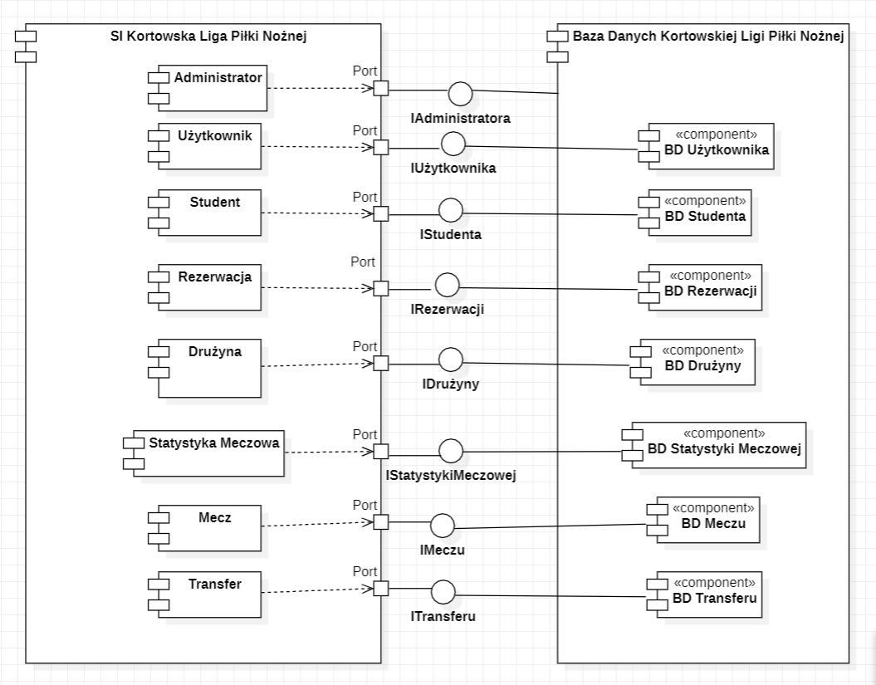

**Diagram Rozlokowania**

